

**Об утверждении регламента государственной услуги "Прием документов для прохождения аттестации на присвоение (подтверждение) квалификационных категорий педагогическим работникам и приравненным к ним лицам организаций образования, реализующих программы дошкольного воспитания и обучения, начального, основного среднего, общего среднего, технического и профессионального, послесреднего образования"**

***Утративший силу***

Постановление акимата Карагандинской области от 28 марта 2016 года № 18/04. Зарегистрировано Департаментом юстиции Карагандинской области 5 мая 2016 года № 3776. Утратило силу постановлением акимата Карагандинской области от 12 июня 2018 года № 28/01

      Сноска. Утратило силу постановлением акимата Карагандинской области от 12.06.2018 № 28/01 (вводится в действие по истечении десяти календарных дней после дня его первого официального опубликования).  
      В соответствии с Законом Республики Казахстан от 15 апреля 2013 года "О государственных услугах", приказом Министра образования и науки Республики Казахстан от 9 ноября 2015 года № 632 "Об утверждении стандартов государственных услуг по приему документов для прохождения аттестации на присвоение (подтверждение) квалификационных категорий педагогическим работникам и приравненным к ним лицам организаций образования, реализующих программы дошкольного воспитания и обучения, начального, основного среднего, общего среднего, технического и профессионального, послесреднего образования" (зарегистрирован в Реестре государственной регистрации нормативных правовых актов за № 12449), акимат Карагандинской области **ПОСТАНОВЛЯЕТ**:  
      1. Утвердить регламент государственной услуги "Прием документов для прохождения аттестации на присвоение (подтверждение) квалификационных категорий педагогическим работникам и приравненным к ним лицам организаций образования, реализующих программы дошкольного воспитания и обучения, начального, основного среднего, общего среднего, технического и профессионального, послесреднего образования".  
      2. Контроль за исполнением настоящего постановления возложить на курирующего заместителя акима области.  
      3. Настоящее постановление вводится в действие по истечении десяти календарных дней после его первого официального опубликования.

|  |  |
| --- | --- |
| *Аким* *Карагандинской области* | *Н. Абдибеков* |

|  |  |
| --- | --- |
|  | Утвержден постановлением акимата Карагандинской области от 28 марта 2016 года № 18/04 |

**Регламент государственной услуги**  
**"Прием документов для прохождения аттестации на присвоение (подтверждение) квалификационных категорий педагогическим работникам и приравненным к ним лицам организаций образования, реализующих программы дошкольного воспитания и обучения, начального,**  
**основного среднего, общего среднего, технического и профессионального, послесреднего образования"**

**1. Общие положения**

      1. Государственная услуга "Прием документов для прохождения аттестации на присвоение (подтверждение) квалификационных категорий педагогическим работникам и приравненным к ним лицам организаций образования, реализующих программы дошкольного воспитания и обучения, начального, основного среднего, общего среднего, технического и профессионального, послесреднего образования" (далее - государственная услуга) оказывается местными исполнительными органами области, районов и городов областного значения, организациями дошкольного, начального, основного среднего, общего среднего, технического и профессионального, послесреднего образования (далее – услугодатель).  
      Прием документов и выдача результата для оказания государственной услуги осуществляется через канцелярию услугодателя.  
      2. Форма оказания государственной услуги: бумажная.  
      3. Результатом оказываемой государственной услуги является выдача расписки о приеме документов для прохождения аттестации на присвоение (подтверждение) квалификационной категории педагогическим работникам и приравненным к ним лицам организаций образования, реализующих программы дошкольного воспитания и обучения, начального, основного среднего, общего среднего, технического и профессионального, послесреднего образования согласно приложению 1 к стандарту государственной услуги "Прием документов для прохождения аттестации на присвоение (подтверждение) квалификационных категорий педагогическим работникам и приравненным к ним лицам организаций образования, реализующих программы дошкольного воспитания и обучения, начального, основного среднего, общего среднего, технического и профессионального, послесреднего образования", утвержденного приказом Министра образования и науки Республики Казахстан от 9 ноября 2015 года № 632 "Об утверждении стандартов государственных услуг по приему документов для прохождения аттестации на присвоение (подтверждение) квалификационных категорий педагогическим работникам и приравненным к ним лицам организаций образования, реализующих программы дошкольного воспитания и обучения, начального, основного среднего, общего среднего, технического и профессионального, послесреднего образования" (зарегистрированный в Реестре государственной регистрации нормативных правовых актов под № 12449) (далее - Стандарт).  
      Форма предоставления результата оказания государственной услуги: бумажная.

**2. Описание порядка действий структурных подразделений (работников) услугодателя в процессе оказания государственной услуги**

      4. Для получения государственной услуги услугополучателю необходимо представить документы, указанные в пункте 9 Стандарта.   
      Основанием для начала процедуры (действия) по оказанию государственной услуги является предоставление услугополучателем заявления на аттестацию услугодателю согласно приложению 2 к Стандарту.  
      5. Содержание каждой процедуры (действия), входящей в состав процесса оказания государственной услуги, длительность его выполнения:  
      1) ответственный исполнитель осуществляет прием документов, проверку полноты документов – 15 минут;  
      2) сотрудник канцелярии осуществляет регистрацию документов и выдает услугополучателю расписку - 5 минут.   
      6. Результат процедуры (действия) по оказанию государственной услуги, который служит основанием для начала выполнения следующей процедуры (действия):  
      1) направление документов в канцелярию для регистрации;  
      2) выдача расписки.

**3. Описание порядка взаимодействия структурных подразделений (работников) услугодателя в процессе оказания государственной услуги**

      7. Перечень структурных подразделений (работников) услугодателя, которые участвуют в процессе оказания государственной услуги:  
      1) ответственный исполнитель;  
      2) сотрудник канцелярии.  
      8. Описание последовательности процедур (действий) между структурными подразделениями (работниками) с указанием длительности каждой процедуры (действия):  
      1) ответственный исполнитель осуществляет прием документов, проверку полноты документов – 15 минут;  
      2) сотрудник канцелярии осуществляет регистрацию документов и выдает услугополучателю расписку - 5 минут.   
      Подробное описание последовательности процедур (действий), взаимодействий структурных подразделений (работников) услугодателя в процессе оказания государственной услуги отражается в справочнике бизнес-процессов оказания государственной услуги согласно приложению к настоящему регламенту.

**4. Описание порядка взаимодействия с Государственной корпорацией "Правительство для граждан" и (или) иными услугодателями, а также порядка использования информационных систем в процессе оказания государственной услуги**

      Согласно Стандарту государственная услуга не автоматизированная и через Государственную корпорацию "Правительство для граждан" не оказывается.

|  |  |
| --- | --- |
|  | Приложение к Регламенту государственной услуги "Прием документов для прохождения аттестации на присвоение (подтверждение) квалификационных категорий педагогическим работникам и приравненным к ним лицам организаций образования, реализующих  программы дошкольного воспитания и обучения, начального, основного среднего, общего среднего, технического и профессионального, послесреднего образования" |

**Справочник бизнес-процессов оказания государственной услуги**  
**"Прием документов для прохождения аттестации на присвоение (подтверждение) квалификационных категорий педагогическим работникам и приравненным к ним лицам организаций образования, реализующих программы дошкольного воспитания и обучения, начального, основного среднего, общего среднего, технического и профессионального, послесреднего образования"**

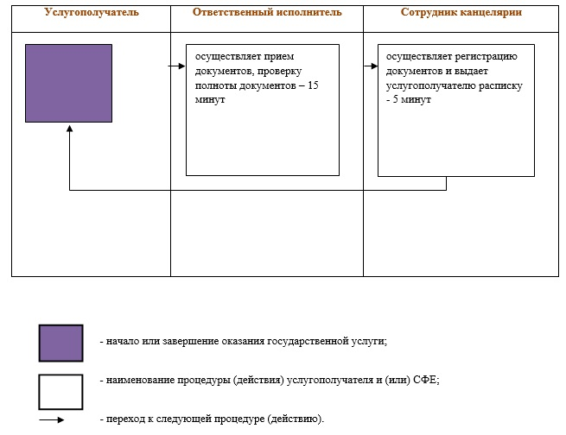

© 2012. РГП на ПХВ «Институт законодательства и правовой информации Республики Казахстан» Министерства юстиции Республики Казахстан